**20240221| 小三班**



Daily life

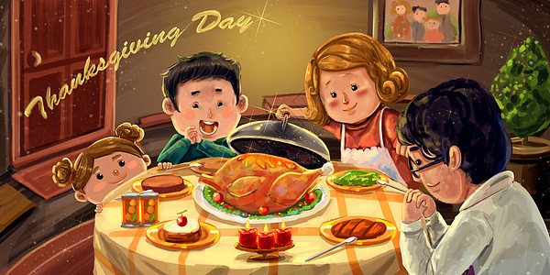

**「来园情况」**

1. 今天是新学期的第一天，经过昨天的报到日，孩子们很快再次适应了幼儿园的新生活，开开心心的走进了教室。我们班共来园18人，其中3人请假。期待小朋友们明天继续开心来园！
2. **孩子们来到教室，放好水杯后，参加了我们精心准备的开学迎新的活动，他们每人先选择一个红包，然后又选择一个自己喜欢的棒棒糖。寓意新的一年龙年吉祥，身体棒棒，好运连连，事事如意！期待我们的宝贝们越来越好！**

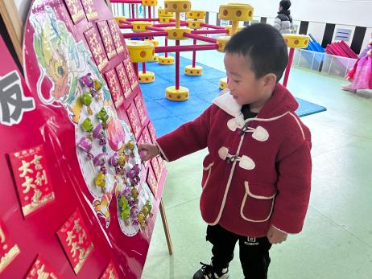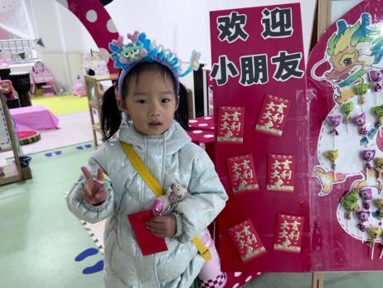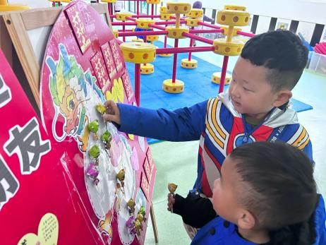 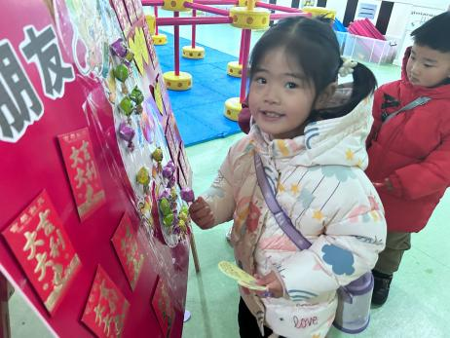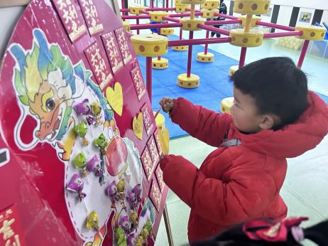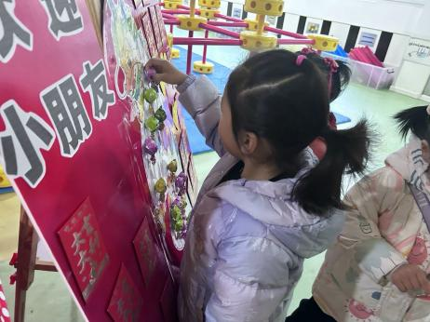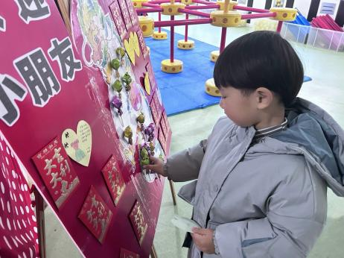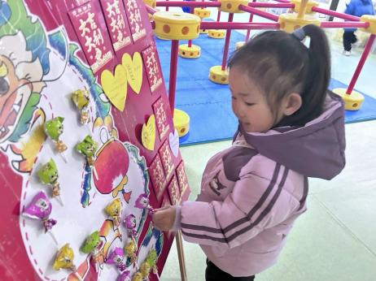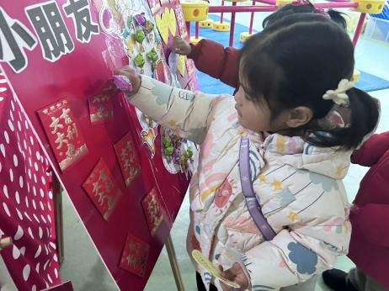

**「日常生活观察」**

|  |  |  |  |  |  |  |  |  |
| --- | --- | --- | --- | --- | --- | --- | --- | --- |
| **序号** | **姓名** | **入园情绪** | **早点** | **午餐** | | | **午睡** | **午点** |
| **饭** | **菜** | **汤** |
| 1 | 杨奕 | √ | √ | √ | √ | √ | √ | √ |
| 2 | 邹枔安 | √ | √ | √ | √ | √ | √ | √ |
| 3 | 谈嘉洛 | √ | √ | √ | ⭕ | ⭕ | √ | √ |
| 4 | 穆紫琪 | √ | √ | √ | √ | √ | √ | √ |
| 5 | 孔奕昕 | √ | √ | √ | √ | √ | √ | √ |
| 6 | 郭宸希 | √ | √ | √ | √ | √ | √ | √ |
| 7 | 奚子甯 | √ | √ | √ | √ | √ | √ | √ |
| 8 | 吴优 | √ | √ | √ | ⭕ | √ | ⭕ | √ |
| 9 | 郑袁一 | 请假 | √ |  |  |  |  |  |
| 10 | 刘宸硕 | √ | √ | √ | ⭕ | √ | √ | √ |
| 11 | 黄赫然 | √ | √ | √ | √ | √ | √ | √ |
| 12 | 高嘉豪 | 请假 | √ |  |  |  |  |  |
| 13 | 袁宇恩 | √ | √ | √ | √ | √ | √ | √ |
| 14 | 李锦熙 | √ | √ | √ | ⭕ | √ | √ | √ |
| 15 | 范景铭 | √ | √ | √ | √ | √ | √ | √ |
| 16 | 王元熙 | √ | √ | √ | √ | √ | √ | √ |
| 17 | 张慕礼 | 请假 | √ |  |  |  |  |  |
| 18 | 滕梓皓 | √ | √ | √ | √ | √ | √ | √ |
| 19 | 晁嘉佐 | √ | √ | √ | √ | √ | √ | √ |
| 20 | 邵芃宇 | √ | √ | √ | √ | √ | √ | √ |
| 21 | 李显一 | √ | √ | √ | √ | √ | √ | √ |

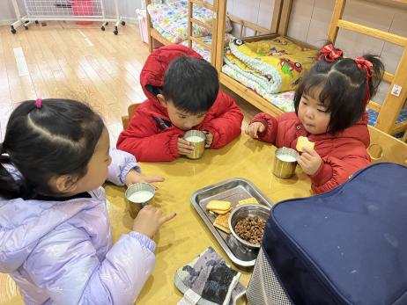 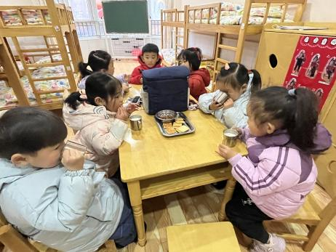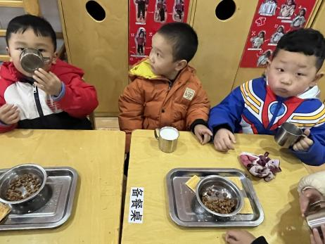

**「集体活动—综合：寒假趣事」**

今天孩子们分享了自己寒假的开心趣事。他们欣赏着一张张小朋友的游玩精彩瞬间，感叹着寒假带来的欢乐和美食。

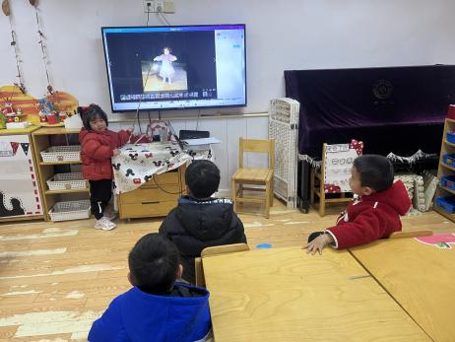 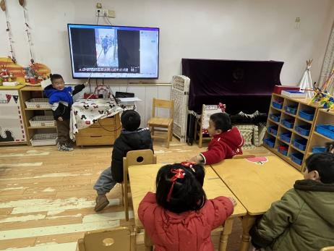 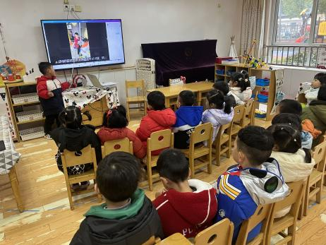

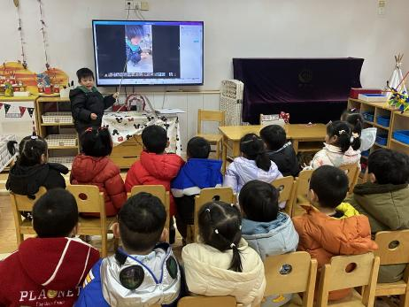 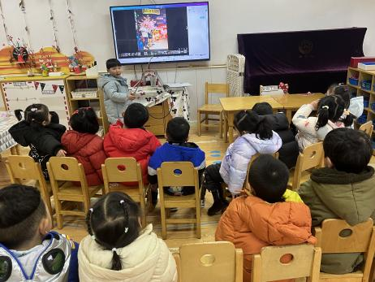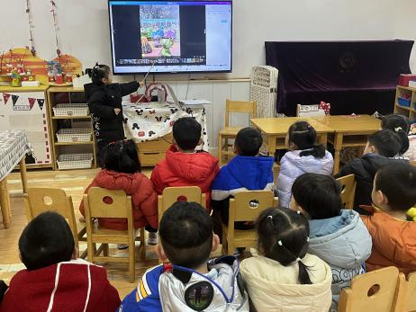

**「温馨提示」**

1. 今天开始正常开展全托不夜宿班活动。不参与的小朋友放学时间为3:30，参与的小朋友是4:30放学，请大家及时来接孩子哦！

2.《快乐家园》是我们与家长朋友之间沟通的重要桥梁之一，希望每次发放回去，我们的家长可以仔细阅读并把孩子近期的表现情况写在相应的月份下面，当然，也可以把对老师的建议写下来，这样我们更清晰的知道孩子的在家情况及接下来需要关注孩子的问题及自身工作的关注点！请快乐家园还有没带来的小朋友这两天记得填写完再带过来哦！

3.本周食谱：

